Directie Wetgeving en Juridische Zaken
Sector Privaatrecht

Turfmarkt 147
2511 DP Den Haag
Postbus 20301
2500 EH Den Haag
www.rijksoverheid.nl/venj

Registratienummer
610659

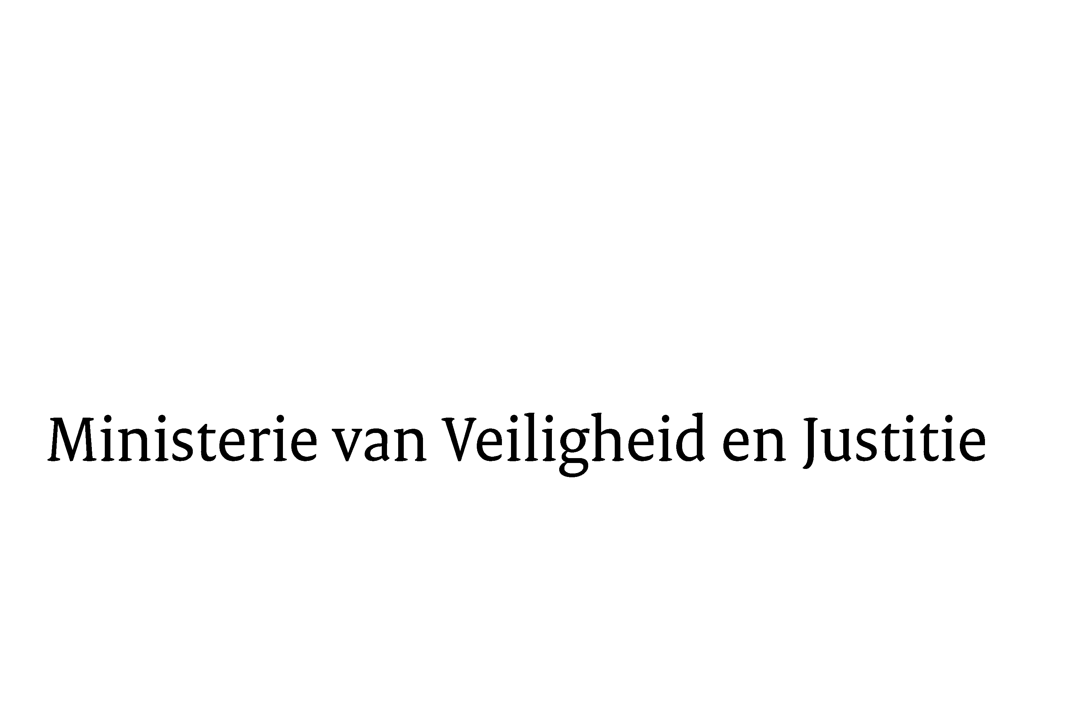

Aan de Koning
Datum | 3 februari 2015
Onderwerp | Nader rapport inzake het voorstel van wet houdende wijziging van het Wetboek van Burgerlijke Rechtsvordering teneinde de werking van de inschrijving van de koop van een registergoed in de openbare registers te verbeteren

Blijkens de mededeling van de Directeur van Uw kabinet van 17 december 2014, nr. 2014002417, machtigde Uwe Majesteit de Afdeling advisering van de Raad van State haar advies inzake het bovenvermelde voorstel van wet rechtstreeks aan mij te doen toekomen. Dit advies, gedateerd 21 januari 2015, nr. W03.14.0464/II, bied ik U hierbij aan.
Het ontwerp geeft de Afdeling advisering geen aanleiding tot het maken van inhoudelijke of redactionele opmerkingen.
Ik moge U verzoeken het hierbij gevoegde voorstel van wet en de memorie van toelichting aan de Tweede Kamer der Staten-Generaal te zenden.
De Minister van Veiligheid en Justitie,

I.W. Opstelten

